通 知
各位教师好：
今后在填写《实验室使用记录本》时请按照要求规范填写，尤其 “实验项目名称或类型”一列，应根据实验教学大纲中的实验项目名称填写，如果一行写不下，字体可以小一点写两行。教务处将定期检查，如果不按要求填写，会有相应的处罚，请各位老师积极配合，规范填写。
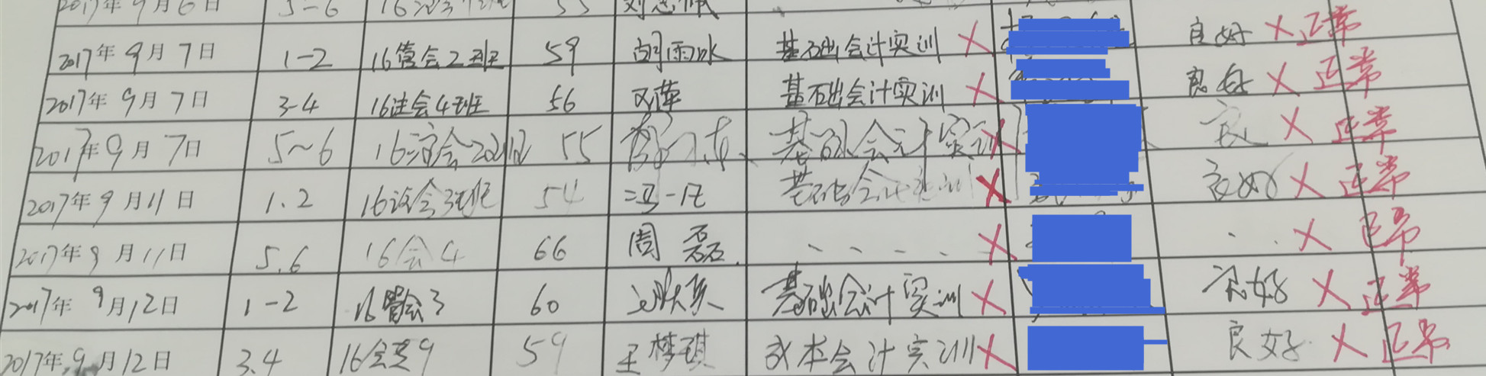
我们在检查《实验室使用记录本》时，发现“实验项目名称或类型”一列的填写出现许多错误，例如（下图标注“×”的地方）：
（1）《基础会计实训》和《成本会计实训》是课程名字，这两门课程都有相应的实验教学大纲，但是有老师并没有按照实验项目进行填写；
（2）每一栏都要填写，不能因为上下列一样而省略不填写；
（3）“使用后设备状况”一列填写正常或不正常，上述填写的“良好”没有按照要求。

正确的填写-例如：
ERP沙盘模拟实验教学大纲
实验项目名称 | 类型 | 学时
实验一 团队组建与职位划分 | 设计性实验 | 8学时
实验二 运营规则与教学年模拟 | 验证性实验 | 10学时
实验三 1-6年的运营模拟 | 验证性实验 | 30学时
实验四 学生感悟与教师评析 | 综合性实验 | 6学时
在填写“实验项目名称或类型”一栏时，1-8学时应该填写 “实验一：团队组建与职位划分（设计性实验）”；9-18学时填写“实验二：运营规则与教学年模拟（验证性实验）”；19-48学时填写“实验三：1-6年的运营模拟（验证性实验）”；49-54学时填写“实验四：学生感悟与教师评析（综合性实验）”。标准填写如下图：
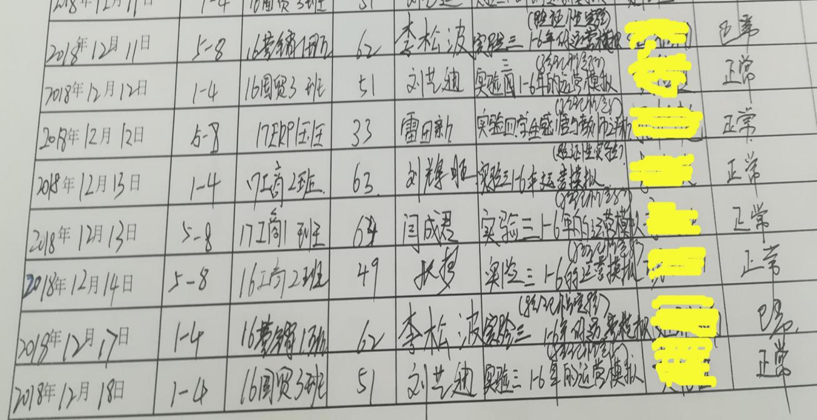

教务处经管实验中心
2026年8月27日

